**الجمهورية الجزائرية الديمقراطية الشعبية**

**التاريخ : 06/12/2023**

**المستوى : الرابعة متوسط**

**وزارة التربيـة الوطنية**

**مديرية التربية لولاية بني عباس متوسطة الهامل أمحمد اقدال**

**اختبار الفصل الأول في مادة: العلوم الفيزيائية و التكنولوجيا المـدة: ساعة ونصـف**

**الجـــــــــــــــــــــــــــــــــــــــــــــــــــــــــــــــــــــــــــــــــــــــــــــــــــــــــــــزء الأول: ( 12 نقطة )**

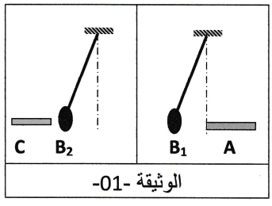

**التمــــــــرين الأول: ( نقاط )**

**التجربة الاولى:**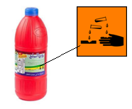

) **(B1**و **B2**) (كريتان خفيفتان مشحونتان **بشحنة سالبة** ومعلقتان بواسطة خيطين

عازلين كما في **)الوثيقة 1(**

نقرب قضيب) **A** (مشحون من الكرية) **B1** ( فتبتعد عنه ونقرب قضيب آخر) **C** (

مشحونا من الكرية **B2**) ( فتنجذب إليه.

1. حدد نوع شحنة كل من القضيب) **A** (و) **C** ( ثم استنتج مادة صنع كل منهما ؟

**التجربة الثانية** :

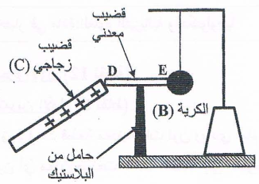

لامس قضيب زجاجي مشحون الطرف) **D** (للقضيب المعدني) **DE** (

الذي يلامس الكرية عند الطرف) (**E**

**2**-ماذا يحدث للكرية؟

**3**--فسر الشئ الذي حدث للكرية؟

**التمــــــــــــرين الثاني : ( نقاط)**

تمثل **الوثيقة 1** (دراجة هوائية) تعمل بمحرك يغذى ببطارية حيث تشحن هذه البطارية بمنوب الذي يشتغل بمجرد دوران عجلة الدراجة

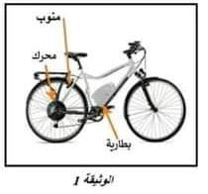

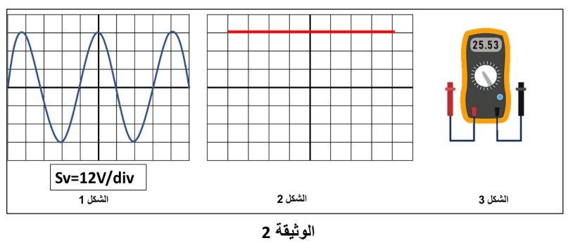

**المطلـــــــــــــــوب :**

**1-** ماهو مبدأ عمل المنوب ؟ وما هي مكوناته الأساسية ؟

يمكننا معاينة التوتر الناتج عن البطارية أو المنوب بجهاز راسم الاهتزاز المهبطي

2-حدد أي من الشكلين(**شكل1** و **شكل 2**) يمثل مخطط البطارية و الذي يمثل مخطط المنوبة في **الوثيقة 2** ؟

3-احسب قيمة التوتر الاعظمي **Umax**؟

4-ماذا تمثل القيمة التي يشير إليها جهاز الفولط متر ؟ أوجدها بطريقة أخرى ؟

5-إذا علمت أن التواتر هو **(Hz 25(** اوجد قيمة الدور**T** ؟

**الصفحة 1/2 اقلب الصفحة**

**الجزء الثاني: ( 08 نقاط )**

**الوضعيـة الإدماجيــة:**

انتقل أيمن إلى منزلهم الجديد مع عائلته لكن واجهتهم بعض المشاكل الكهربائية مما جعل العائلة في حيرة من أمرها فاضطرت إلى إحضار كهربائي مختص لمعالجة هذه المشاكل ومن بينها هي :

1-إصابة الأم بصعقة كهربائية عند ملامستها لهيكل الفرن المعدني

2-إصابة الأب بصعقة كهربائية عند تغيير غمد المصباح

3-انقطاع سلك المنصهرة عند استخدام المكواة

4-انقطاع التيار الكهربائي عن المنزل عنذ تشغيل جميع الأجهزة في آن واحد

قام أيمن بتقديم مخطط لشبكة الكهرباء في البيت إلى المختص كما هو موضح في )الوثيقة 1 ( واخبرهم انه يوجد به عدة أخطاء :

**القاطع التفاضلي**



**مكيف هواء**



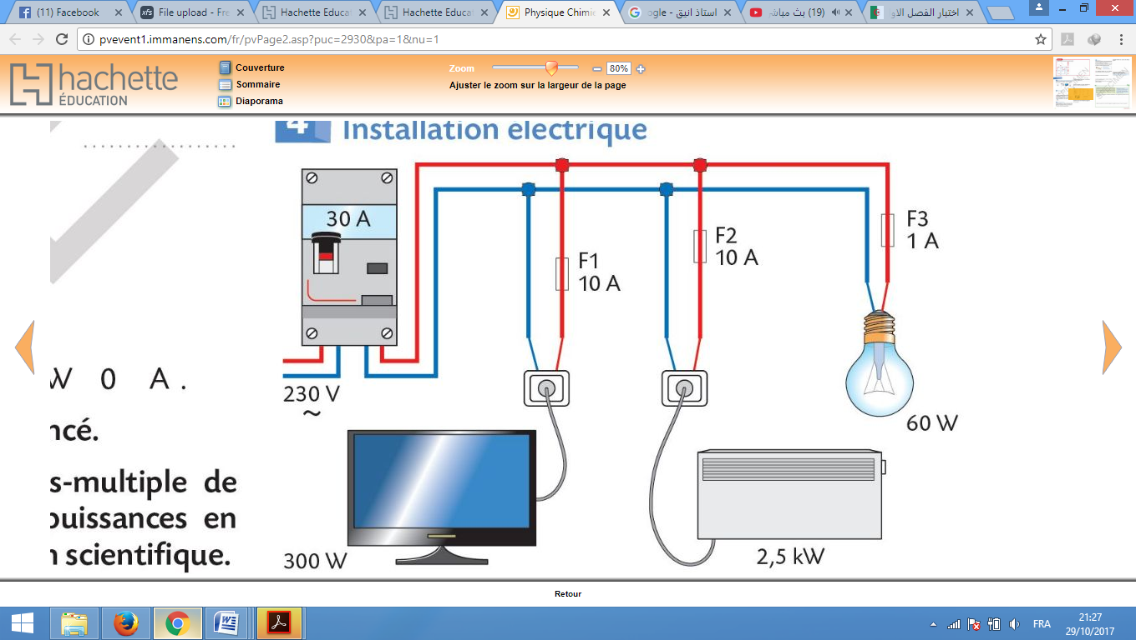



**فرن كهربائي**

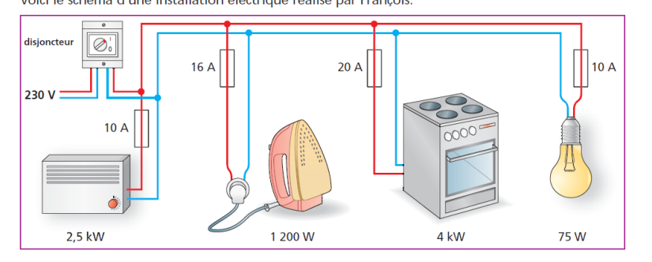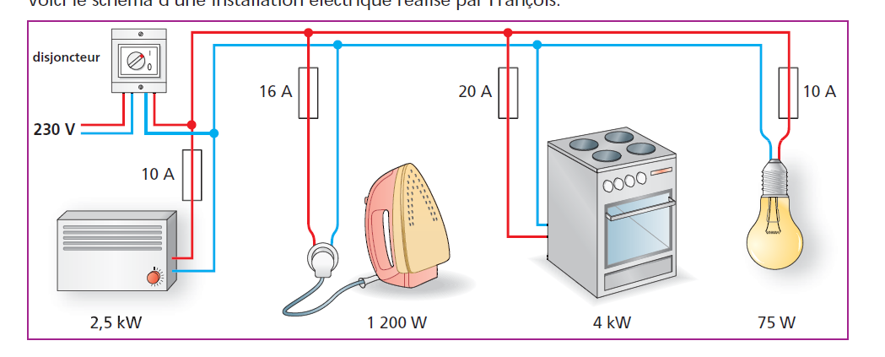



**مكواة**



**الوثيقة – 1 -**

|  |  |
| --- | --- |
| **الحل** | **سبب المشكل** |
| 1  2  3  4 | 1  2  3  4 |

**المطلـــــــــــــــــــــــــــــــــوب** :

1. اذكر سبب كل مشكل من المشاكل السابقة ثم اقترح حلا لكل مشكلة في جدول ؟

2-اعد رسم المخطط السابق موضحا عليه التعديلات والإضافات المناسبة ؟

**انتــــــــــــــهى الصفحة 2/ 2 بالتوفيق إن شاء الله**

التصحيح النموذجي للاختبار الاول :

|  |  |  |  |
| --- | --- | --- | --- |
| الرقم | عناصر الإجابة | العلامة | |
| **مجزأة** | **المجموع** |
| الجزء  الأول | التمرين الأول:  1-شحنة القضيب A هي سالبة فهو مصنوع من البلاستيك او الايبونيت  شحنة القضيب C موجبة فهو مصنوع من الزجاج  2-يحدث للكرية B تنافر  3-التفسير : تنتقل الشحن السالبة من الكرية الى القضيب المعدني لتتجمع في الطرف الاخر D فتصبح شحنة الكرية موجبة والطرفE للقضيب موجب مما يحدث تنافر بينهما |  | **6** |
| التمرين الثاني:  1/-مبدا عمل المنوب هو تحويل الطاقة الحركية الى طاقة كهربائية  مكوناته الاساسية هي : الوشيعة والمغناطيس   1. الشكل 1 يمثل مخطط المنوبة   الشكل 2 يمثل مخطط البطارية   1. حساب قيمة التوتر الاعظمي :     4-تمثل القيمة التي يشير اليها جهاز الفولط متر التوتر المنتج ونحسبها كما يلي    5-ايجاد الدور :F=1/T T=1/F=1/25=0.04s |  | **6** |
| الجزء  الثاني | الوضعية الادماجية:   |  |  | | --- | --- | | سبب المشكل | الحل | | اصابة الام بصعقة كهربائية لوجود تسرب في سلك الطور | اضافة التوصيل الارضي للماخذ الارضي | | اصابة الاب عند تغيير المصباح بسبب القاطعة المركبة في سلك الحيادي | تركيب القاطعة في سلك الطور | | انقطاع سلك المنصهرة للمكواة لانها لا تناسبها | وضع منصهرة مناسبة شدتها | | انقطاع التيار عن كامل المنزل بسبب الحمولة الزائدة وعدم تحملها للقاطع التفاضلي | تغيير قاطع تفاضلي مناسب شدته اكبر من | |  | **8** |
|  |  |  |  |

شبكة تقويم الوضعية:

|  |  |  |  |  |
| --- | --- | --- | --- | --- |
| **العلامة** | | **المؤشرات** | **رقم السؤال** | **المعيـار** |
| **المجموع** | **مجزأة** |
| 1.5 | 0.5 |  | س1 | 1-الترجمة السليمة للوضعية |
| 0.25  0.25  0.25 |  | س2 |
| 0.25 |  | س3 |
| 5 | 1 |  | س1 | 2- الاستعمال السليم لأدوات المادة |
| 0.25X3  0.25X3  0.25X4  0.25  0.25X2 |  | س2 |
| 0.25X3 |  | س3 |
| 0.5 | 0.25  0.25 | * التعبير بلغة علمية سليمة. * التسلسل المنطقي للأفكار و دقة الإجابة. | كل الإجابة | 3-انسجام الإجابة |
| 1 | 0.5  0.5 | * التمييز والإبداع.وضوح الخط والرسم . * نظافة وتنظيم ورقة الإجابة. | كل الإجابة | 4- الإتقان |